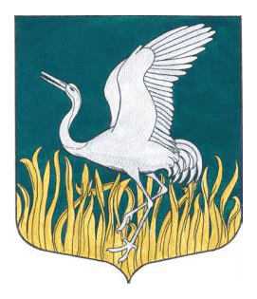
Ленинградская область
Лужский муниципальный район
совет депутатов Мшинского сельского поселения
четвертого созыва

РЕШЕНИЕ

от «22» января 2024 № 230

О принятии Устава муниципального образования Мшинское сельское поселение Лужского муниципального района Ленинградской области

Рассмотрев представленный Проект Устава муниципального образования Мшинское сельское поселение Лужского муниципального района Ленинградской области, в соответствии со ст.ст.35, 44 Федерального Закона от 06.10.2003г. №131 «Об общих принципах организации местного самоуправления в Российской Федерации» Совет депутатов Мшинского сельского поселения
РЕШИЛ:
1.Принять Устав муниципального образования Мшинское сельское поселение Лужского муниципального района Ленинградской области.
2.Зарегистрировать Устав муниципального образования Мшинское сельское поселение Лужского муниципального района Ленинградской области в установленном порядке.
3.Устав муниципального образования Мшинское сельское поселение Лужского муниципального района Ленинградской области подлежит официальному опубликованию (обнародованию) в газете «Лужская правда» и на официальном сайте администрации Мшинского сельского поселения после государственной регистрации и вступает в силу после официального опубликования (обнародования).
4.Настоящее решение вступает в силу с момента принятия.

Глава Мшинского сельского поселения,
исполняющий полномочия председателя
совета депутатов В.В. Алексеев

